附件4

经营范围规范表述查询系统（试用版）使用说明

为方便相关主管部门和社会公众使用《经营范围规范目录》，总局设计开发了“经营范围规范表述查询系统（试行）V1.0”，现就相关使用方法说明如下：
（一）登陆网址
在浏览器输入jyfwyun.com（推荐Chrome或360极速模式），进入经营范围规范表述查询系统（试用版）。申请人查询、浏览无需账号密码；业务和管理人员使用用户名、密码及验证码登录（用户名和密码另行发放）。
（二）搜索查询
1、进入系统后，可在中央白色搜索框中输入要搜索的经营范围或相关关键字，点击“查一下”按钮，如下图：
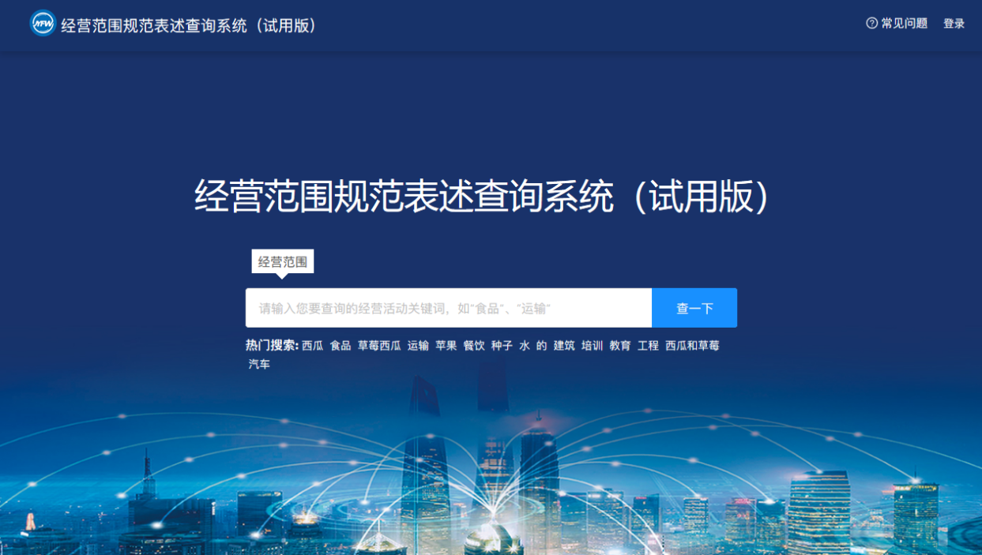
图1
2、打开查询结果进行内容浏览：
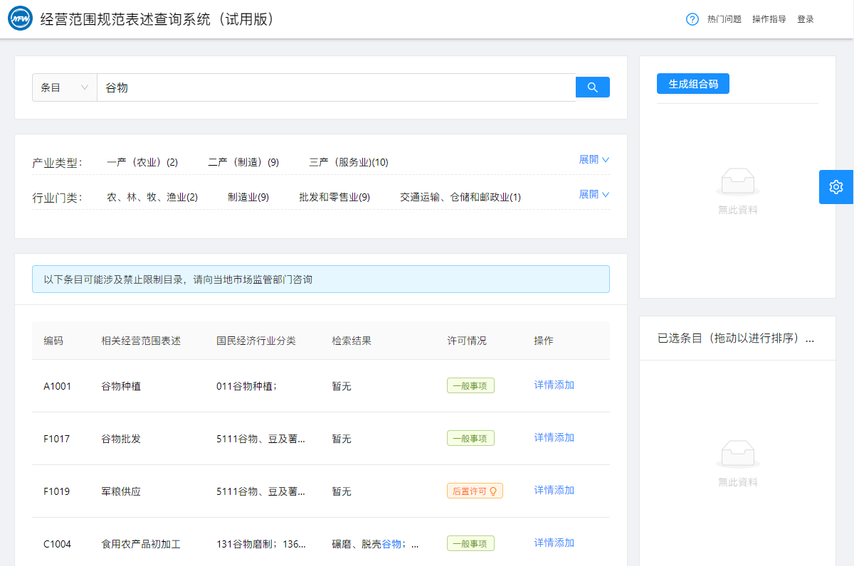
图2
3、经营范围规范表述查询系统（试用版）查询页面具体包含五个区域，具体如下：
- 经营范围搜索区域：可通过搜索关键字，点击查询按钮进行查询。搜索区域下方有产业类型和行业门类两项，可通过点击相对应的产业类型和行业门类筛选搜索结果。
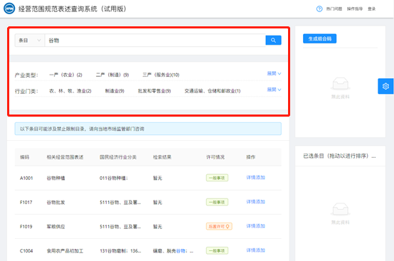
图3
- 经营范围查询结果显示区域：第一是经营范围对应的唯一编码；第二是相关经营范围规范表述；第三是此经营范围对应的国民经济行业分类；第四是此经营范围规范表述中与关键字的相关包含；第五是许可情况，直接显示该项经营范围规范是否许可（一般事项、前置许可、后置许可）；第六是“详情”和“添加”按钮。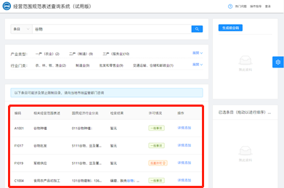
图4
点击“详情”按钮查看详情：
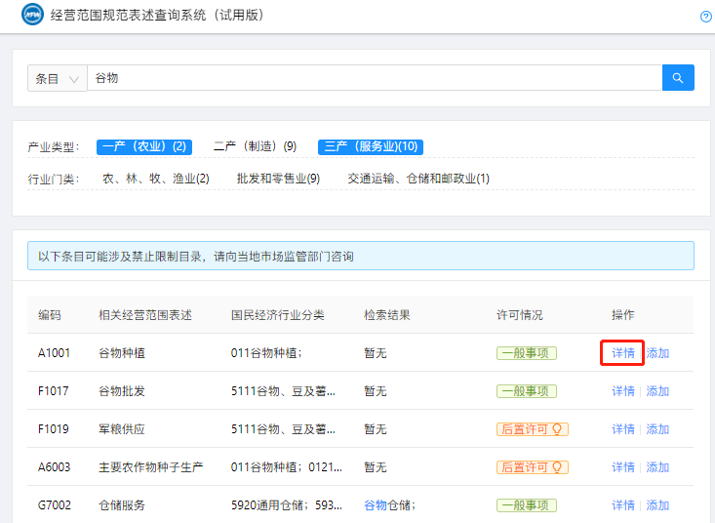
图5
详情页面共包含12部分内容：
a.规范的经营范围表述；
b.经营范围对应的唯一代码；
c.条目状态:分为“正常”和“不可用”两项。标注为“正常”的经营范围规范可直接使用，标注为“不可用”的经营范围规范则不可选；
d.许可情况：一般事项、前置许可、后置许可；
e.对应《国民经济行业分类》。指经营范围规范条目对应的《国民经济行业分类》中的行业类别；
f.经营范围规范条目说明。指根据相关法律法规规定或《国民经济行业分类》标准及相关专业目录对经营范围规范条目的简要说明；
g.使用经营范围规范条目办理登记的相关活动。指使用该条经营范围规范条目办理登记的相关经营活动内容，相关活动内容源自相关法律法规规定、《国民经济行业分类》注释说明、相关专业目录以及企业登记常用高频词汇；
h.经营范围规范条目不包含的相关活动。指根据相关法律法规规定及相关专业目录，不能使用该经营范围规范条目办理登记的相关活动内容；
i.备注。指该条经营范围规范表述条目涉及到的《外资负面清单》、“多证合一”改革事项等相关内容；
j.对应涉企行政许可事项。指按照“证照分离”改革全覆盖要求，与该条经营范围规范表述条目指代的活动相对应的涉企许可经营事项；
k.政策法规。经营范围规范条目所涉及到的政策法规目录；
l.业务规范。经营范围规范条目所涉及到的业务规范。
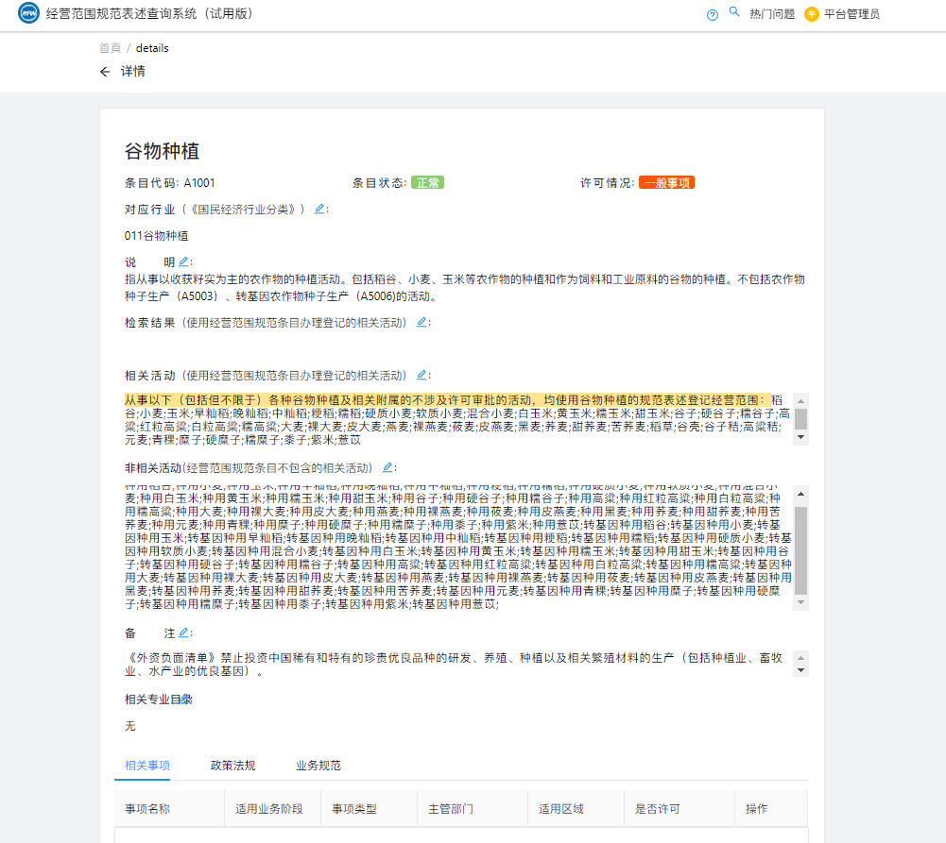
图6
点击“添加”按钮进行经营范围的添加：
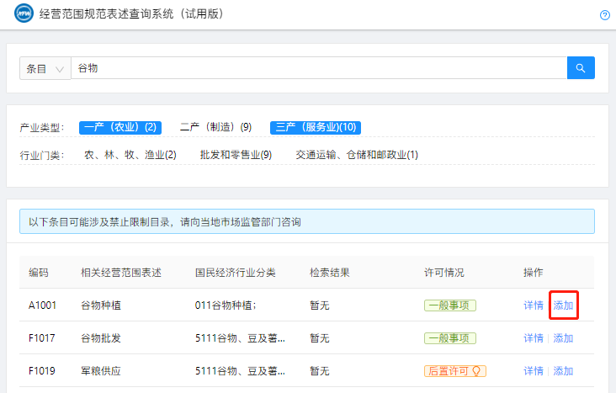
图7
(3)经营范围规范表述显示区域：“添加”的经营范围按照“许可项目”和“一般项目”分别进行罗列，查询者可根据实际需要拖动相应内容进行经营范围规范表述内容顺序的重排。
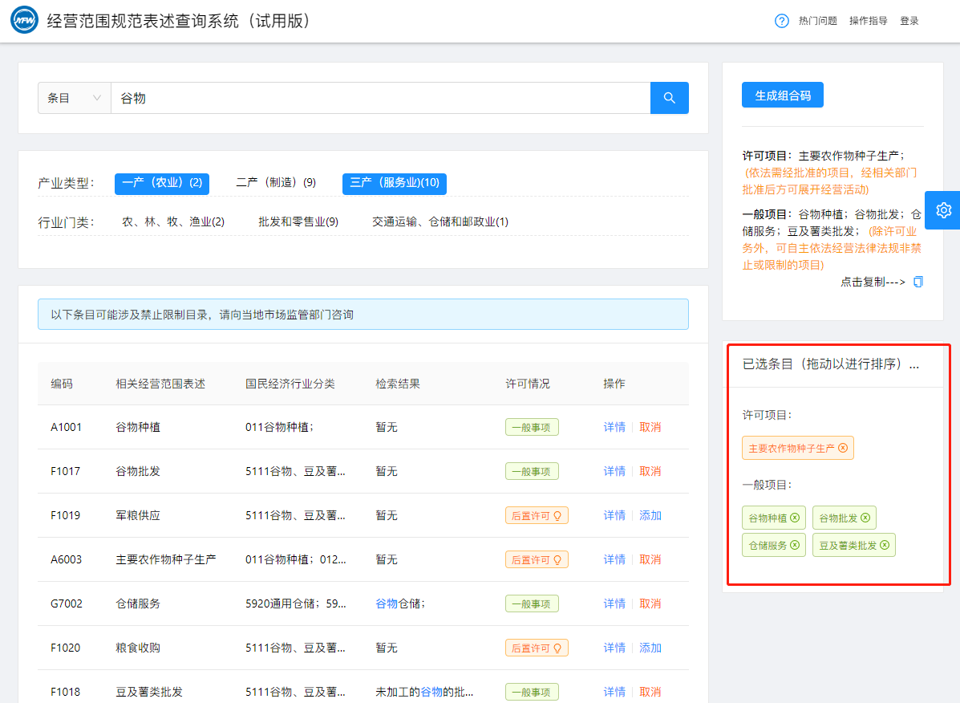
图8
(4)经营范围规范表述组合结果显示区域：点击“生成结果码”按钮，生成经营范围规范表述结果码，点击“复制”按钮，可将生成结果码复制到业务系统进行使用。
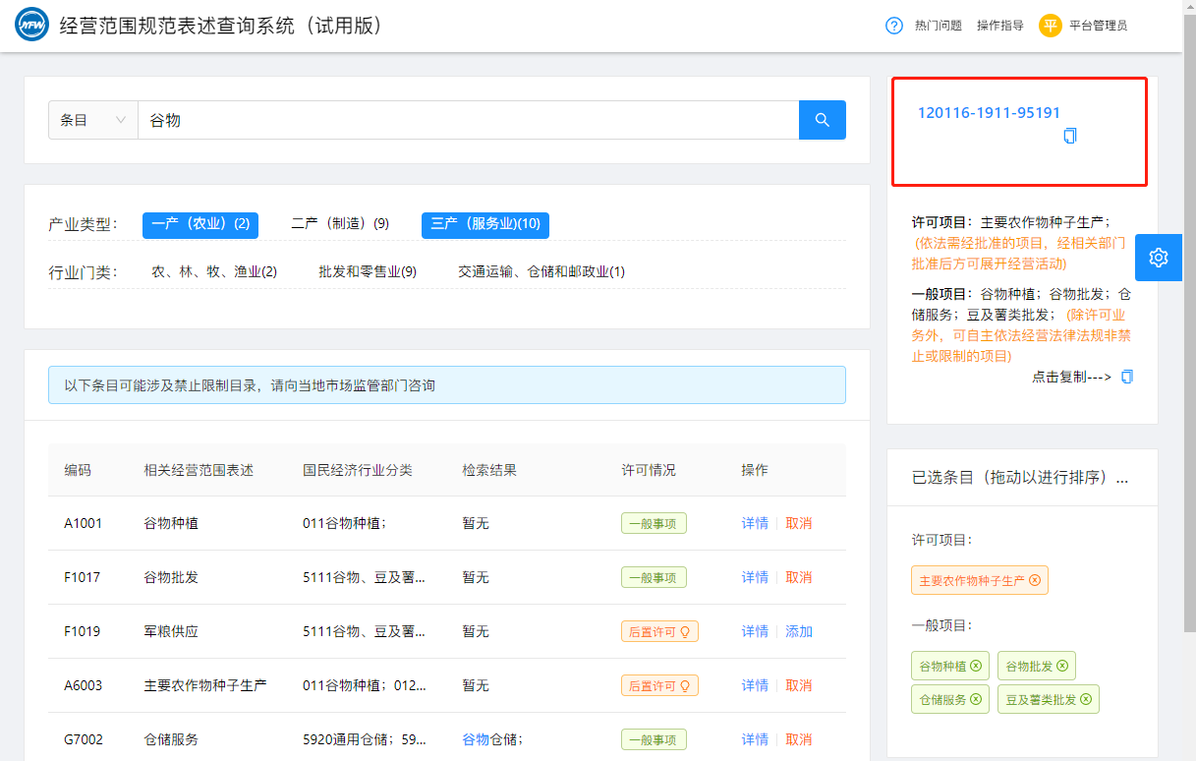
图9
(5)反馈意见及建议区域：可通过此区域进行意见反馈。
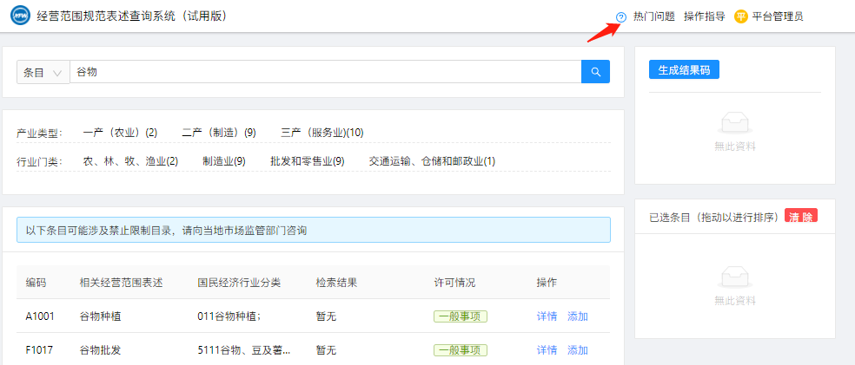
图10
点击“反馈类型”下拉框，共有三项选择：新增条目类、错误反馈类、系统建议类。
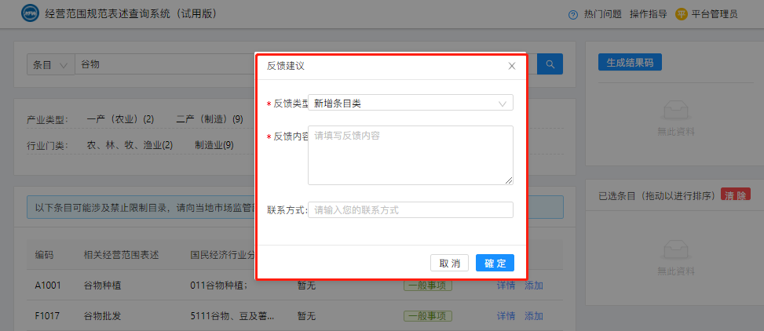
图11
选择相应的反馈类型，在反馈内容框里填写具体的内容，点击“确定”按钮提交即可。
4、系统提供了通过“主题”的方式批量查询经营范围条目的功能，使用者可以点击搜索框左方的箭头，选择“主题”条目。
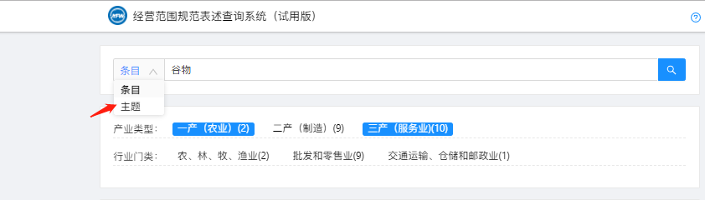
图12
5、系统将列出部分企业登记常用的行业特征，如“餐饮服务”“房地产开发”等，使用者可选择其中某一具体项目，系统将列出与之相关的多项经营范围规范条目。
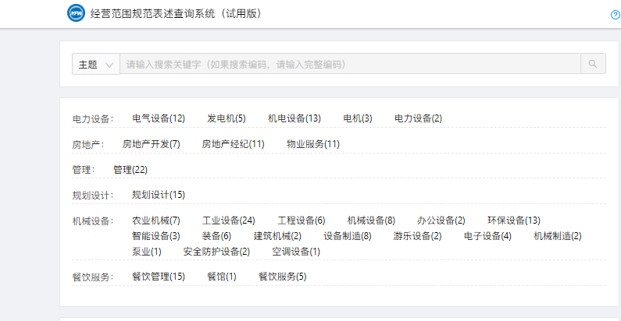
图11
6、使用者可逐项选择相关经营范围规范条目，也可点击“全选”批量选中经营范围规范条目，方便使用。

